**Wzbogać swoją kolekcję o zestaw Lego 75253**

**Klocki Lego to zabawki nie tylko dla dzieci. Obecnie wiele osób pasjonuje się konstruowaniem niebanalnych zestawów z klocków. Przeczytaj nasz najnowszy artykuł na temat!**

**Lego 75253**

Od wielu już lat klocki Lego stanowią zabawę dla całej rodziny. Niektórzy dorośli traktują je nawet jako swoje hobby i kolekcjonują wszelkie zestawy. Nie ma co się dziwić, w końcu te ponadczasowe klocki przybierają obecnie niesamowite postacie. *Lego 75253* to prawdziwa gratka dla fanów Gwiezdnych Wojen. Przeczytaj nasz artykuł, aby dowiedzieć się więcej.

**Co znajdziemy w zestawie?**

Producent w zestawie **Lego 75253** umieścił takie postacie jak R2-D2, droid Gonk czy droid mysz. Każda z nich jest sterowana za pomocą aplikacji. To prawdziwy konstruktorski wyczyn, który uczy również podstaw programowania. Jeden z druidów posiada programowanie metodą „przeciągnij i upuść”. Zabawa ta jest bardzo kreatywna oraz rozwijająca. Dodatkowo w zestawie znajdziemy instrukcje do przeprowadzania konkretnych misji. Każda z nich wymaga od nas logicznego myślenia oraz sprawności manualnej.

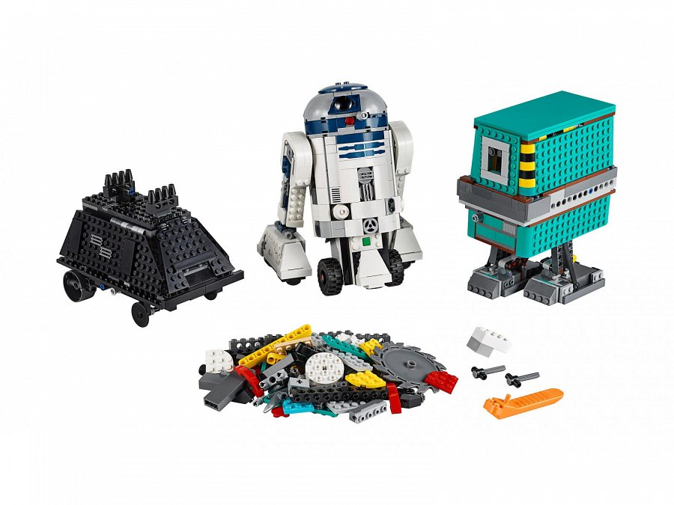

**Gdzie kupić zestaw Lego 75253?**

Omawiany zestaw [Lego 75253](https://zklockow.pl/lego-75253-star-wars-dowodca-droidow) znajdziesz w wielu sklepach stacjonarnych oraz online. Warto przed zakupem przejrzeć wszystkie oferty, aby znaleźć najlepszą cenę. Posłużyć możesz się tutaj porównywarką ZKlocków. Nie zwlekaj i wzbogać swoją kolekcję o niepowtarzalny zestaw, który ucieszy całą rodzinę.